A ROBÓTICA ENTRE TRÊS LADOS
Estudante(s): Brendon Rodrigues Crato, João Pedro Naves Ramos, Luísa Freitas Oliveira.
Orientador(es): Maryanny Martins de Rezende Oliveira; Janaina Aparecida de Oliveira
Escola: Escola Municipal Professor Sérgio de Oliveira Marquez

Resumo
Este trabalho feito pelos alunos do 9º ano do Ensino Fundamental da Escola Municipal Professor Sérgio de Oliveira Marquez detalha uma proposta de aula sobre os tipos de triângulos a ser desenvolvida nas salas de 8º ano, cujo objetivo principal é a tentativa de proporcionar aos alunos a experiência de ver a geometria de outra forma, despertando o interesse pelas aulas.
Palavras-chave: Robótica Educacional, Geometria, Ensino Fundamental, Triângulos.
Introdução e justificativa
A robótica é um ramo da tecnologia que estuda o design, construção e uso de máquinas (robôs) para executar tarefas tradicionalmente feitas por seres humanos. Acredita-se que essa prática teve início em Alexandria com a invenção de uma série de aparelhos para medir o tempo, tais como a famosa Clepsidra, ou relógio de água. Entretanto, o primeiro robô, batizado de “Unimate”, fabricado para a industrialização foi criado na década de 1950 pelo engenheiro Joseph E. Engelberger, ganhando assim o título de pai da robótica.
Com a evolução dos estudos sobre esse tema, foi sugerido pelo matemático americano Seymour Papert que os computadores fossem utilizados como ferramenta para potencializar a aprendizagem e a criatividade das crianças. Assim, em 1980, Papert criou a tartaruga de solo, que desenhava diversas figuras geométricas com o auxílio do computador. Para ele, a máquina é capaz de mudar a forma de aprender das crianças, considerando que ela se dá por meio da criação, reflexão e avaliação das ideias.
Assim, foi desenvolvido o conceito de robótica educacional que tem como objetivo proporcionar aos alunos o desenvolvimento da criatividade e do raciocínio lógico para contornar as dificuldades na resolução de problemas, além de mostrar a importância do trabalho em equipe proporcionando um melhor convívio entre as crianças.
Os alunos do ensino fundamental de uma escola pública de Uberlândia vivem uma realidade preocupante: a separação entre a geometria e a matemática. Essa separação entre os conteúdos trouxe para a sala de aula um desinteresse, por parte dos alunos, em relação a geometria. Isso acontece devido a vários fatores, principalmente pelo fato dessa disciplina não ter nota. Entretanto, sabemos a importância desses conteúdos, não somente para a nossa formação acadêmica mas para a vida. Assim, decidimos encontrar uma maneira para que o professor pudesse ensinar a geometria de forma a atrair a atenção dos alunos. Para isso, decidimos unir a geometria com a robótica pois tornaria a aula mais atrativa já que atualmente todos estão conectados ao mundo tecnológico.

Objetivos
A atividade têm o objetivo de proporcionar aos alunos a experiência de terem contato com uma forma diferente de aprender a geometria, tornando as aulas mais divertidas e produtivas.

Metodologia
A escola em que foi realizado esse projeto é parceira do Projeto Institucional de Bolsa de Iniciação à Docência (PIBID), com isso toda sexta-feira temos oficinas com os bolsistas do sub projeto matemática. Entre as oficinas propostas, temos a robótica, onde aprendemos desde a montagem à programação de robôs. Nessas oficinas, utilizamos o Kit Lego MINDSTORMS Education EV3 Core Set juntamente com o software disponibilizado pela LEGO®.
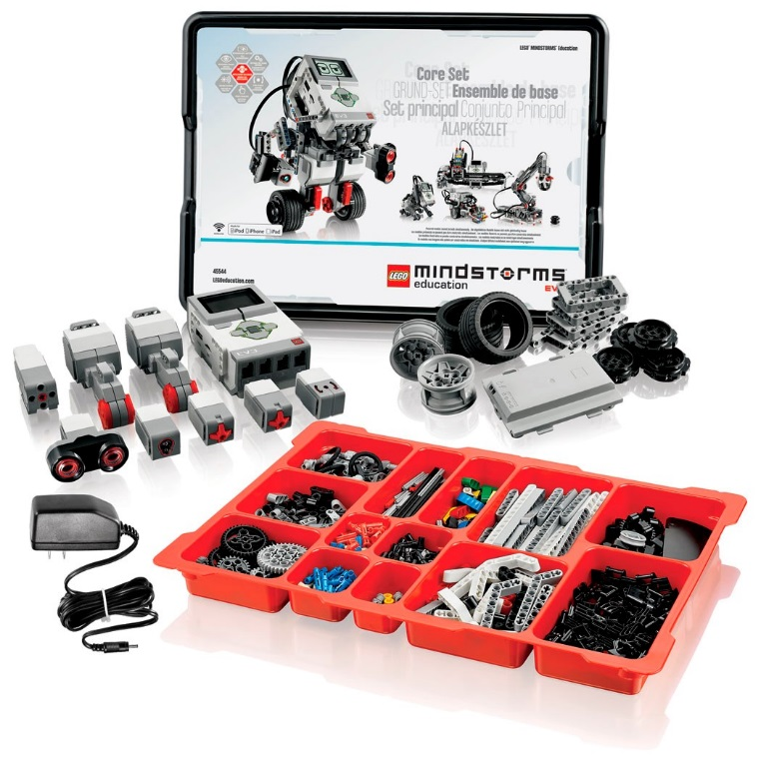

Figura 1 - Kit Disponibilizado. Fonte: https://education.lego.com/en-us/products/lego-mindstorms-educations-ev3-core-set-/5003400.
Tendo em mente a dificuldade com os conceitos de geometria a proposta de aula foi desenvolvida para ser aplicada no 8º ano do ensino fundamental quando temos o primeiro contato com os tipos de triângulos. Assim, a atividade consiste na explicação e demonstração dos tipos de triângulos e suas propriedades.
Descobrimos em uma das oficinas anteriores que o robô andava 7 centímetros em 3 segundos, assim usando a regra de três temos que em 1 segundo o robô anda aproximadamente 2,4 centímetros. Após essas contas, a atividade se inicia com o triângulo isósceles. Pela propriedade, sabemos que o triângulo isósceles possui dois lados iguais (AB = AC) e os ângulos da base também são iguais. Usando o robô, base motriz com um pincel atômico acoplado, posicionamos-vos em um determinado ponto da cartolina onde teríamos o vértice A do ∆ABC. Em seguida, programamos o robô para andar durante 3 segundos, virar formando um ângulo de 65º, andar por mais 2 segundos, virar novamente formando outro ângulo de 65º e andar novamente por 3 segundos, parando no local de partida. Assim, foi desenhado na cartolina o triângulo isósceles desejado.
Logo em seguida, utilizando o mesmo robô, colocamos-vos em um ponto qualquer na cartolina e programamos-vos para andar durante 1.5 segundos, virar formando um ângulo de 60º graus, andar por 3 segundos, virar formando outro ângulo de 60º graus, andar novamente por 3 segundos, virar formando outro ângulo de 60º e por fim andar novamente por 1.5 segundos parando no ponto de partida. Formando assim o triângulo equilátero, que têm como propriedades possuir os três lados e os três ângulos iguais.
Repetimos o processo agora fazendo o robô andar durante 3,57 segundos (aproximadamente 8 centímetros), virar, andar por 5,36 segundos (aproximadamente 12 centímetros), virar e andar por 4,46 segundos (aproximadamente 10 centímetros), obtendo assim o triângulo escaleno que possui propriedade de ter os três lados e os três ângulos diferentes.
Por fim é proposto o seguinte desafio: Programe o robô de forma que ele faça um triângulo de medidas AB = 14, BC = 6 e CA = 10. A partir desse exercício o professor tem a possibilidade de ensinar que para fazer um triângulo as medidas não devem ser escolhidas aleatoriamente e sim respeitando algumas regras.
Assim, com essa aula o professor pode abordar diversos tópicos, tais como:
- Tipos de triângulos e suas propriedades;
- Soma dos ângulos internos de um triângulo;
- Condições de existência do triângulo.

Resultados e Discussão
Os resultados são bastante satisfatórios principalmente em relação ao nosso objetivo principal de tornar as aulas mais interessantes. Percebemos, até mesmo nas oficinas de robótica, que quando utilizamos maneiras diferentes de ensinar, os alunos participam mais e destinam a sua atenção para o que está sendo passado. Entretanto, um ponto negativo para a realização desse tipo de atividade é que as escolas públicas não possuem estrutura para adquirir o material necessário, além do fato de os professores nunca terem tido contato com o software usado necessitando assim de um devido preparo.
Outro fator relevante é o fato que pode ocorrer falhas durante a execução, tais como, o atrito no local por onde o robô irá passar atrapalha a exatidão no processo final. No entanto, se ocorrer essa pequena falha, a atividade ainda pode ser realizada de forma satisfatória, uma vez que a atividade proposta é apenas para que os alunos possam “ter uma prova” de que o que eles aprendem é real.
Assim, como os nossos objetivos/expectativas foram satisfeitas, concluímos que há inúmeras vantagens ao se trabalhar dessa forma pois além do aluno conseguir visualizar a geometria de forma concreta, ele estimula o seu raciocínio lógico e a sua criatividade.
Conclusões
Se sabe, que grande parte dos alunos possuem um certo receio quando o assunto é a matemática e, mas acredita-se que a forma como o professor ensina a matéria faz diferença quando o assunto é “matérias difíceis”. Assim, achamos que se o professor sair do modo convencional de passar tudo no quadro e levar novas propostas para a sala de aula os alunos se interessariam mais e seriam mais participativos.
Além de que, com o uso da robótica educacional os alunos passam a construir seu conhecimento através de suas próprias observações e aquilo que é aprendido pelo esforço próprio do aluno tem muito mais significado para ele, fazendo assim com que o aluno aprenda de verdade o que foi ensinado e não apenas decore

Referências
GIROTTO, Michel. Introdução à robótica educativa. Disponível em: http://www.educacional.com.br/upload/dados/materialapoio/124590001/8214768/Rob%C3%B3tica%20Educativa.pdf/ . Acesso em: 20 de setembro de 2017.
MAISONNETTE, Roger. (2002). A utilização dos recursos informatizados a partir de uma relação inventiva com a máquina: a robótica educativa. In: Proinfo – Programa Nacional de Informática na Educação – Paraná. Disponível em: www.proinfo.gov.br. Acesso em: 10 ago. 2017.

